Отчёт по лабораторной работе №13

Операционные системы

Бережной Иван Александрович

Содержание

# 1 Цель работы

Изучить основы программирования в оболочке ОС UNIX. Научится писать более сложные командные файлы с использованием логических управляющих конструкций и циклов.

# 2 Задание

1. Написать командный файл, ищущий нужные строки
2. Написать программу на языке Си, определяющую, какое число было введено, и командный файл, вызывающий эту программу
3. Написать командный файл, создающий указанное количество файлов, пронумерованных последовательно от 1 до N
4. Написать командный файл, который сжимаем указанные файлы в архив

# 3 Выполнение лабораторной работы

## 3.1 Написание первого командного файла

Создадим файл в терминале и присвоим ему право на исполнение. Напишем скрипт, который анализирует командную строку с ключами и ищет в указанном файле нужные строки, определённые после ключа -p (рис. 1). Создадим текстовый файл, в котором будем искать строки (рис. 2). Запустим скрипт (рис. 3) и получим вот такой результат (рис. 4).

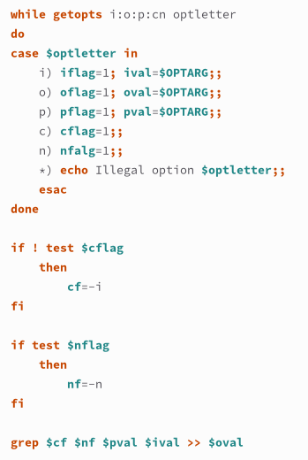

Рис. 1: Первый скрипт

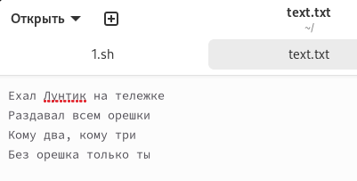

Рис. 2: Текстовый файл

Запуск первого скрипта

Рис. 3: Запуск первого скрипта

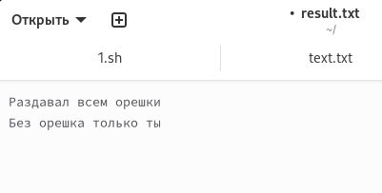

Рис. 4: Результат первого скрипта

## 3.2 Написание второго командного файла и программы на Си

Создадим второй командный файл и файл с расширением .c. В последнем напишем команду, которая будет проверять, является ли число положительным, отрицательным или нулём (рис. 5). Напишем скрипт, который будет вызывать этот файл и выводить в терминал результат в виде текста (рис. 6). Проверим работу файлов (рис. 7).

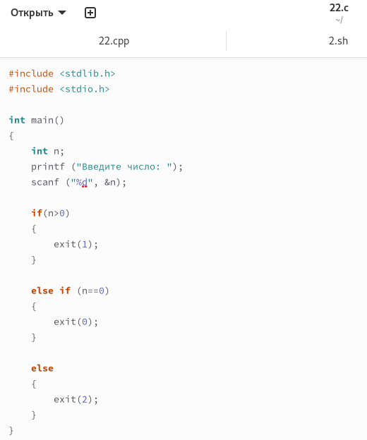

Рис. 5: Программа на Си

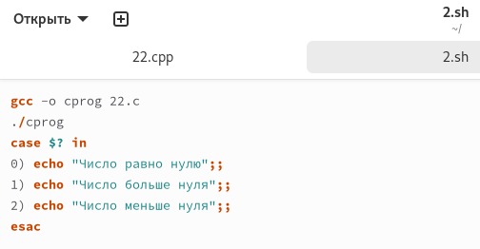

Рис. 6: Второй скрипт

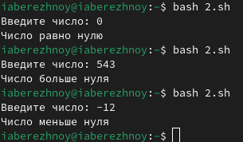

Рис. 7: Проверка работы файлов

## 3.3 Написание третьего командного файла

Теперь напишем командный файл, создающий указанное число файлов, пронумерованных последовательно от 1 до N, при этом количество файлов будет передаваться в аргументы командной строки (рис. 8). Проверим, работает ли скрипт (рис. 9).

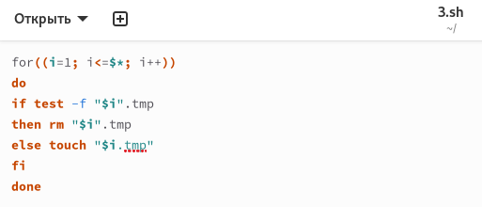

Рис. 8: Третий скрипт



Рис. 9: Проверка работы скрипта

## 3.4 Написание четвёртого командного файла

И, наконец, напишем командный файл, который с помощью команды tar запаковывает в архив все файлы в указанной директории (рис. 10). Запустим скрипт через командную строку (рис. 11).

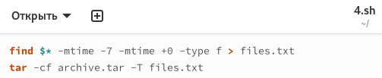

Рис. 10: Четвёртый скрипт

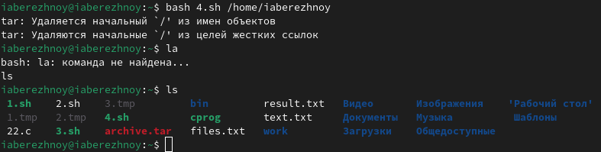

Рис. 11: Запуск четвёртого скрипта

# 4 Выводы

В ходе выполнения лабораторной работы мы изучили основы программирования в оболочке ОС UNIX и научились писать более сложные командные файлы с использованием логических управляющих конструкций и циклов.

# Список литературы